Памятка для родителей и руководителей образовательных учреждений

Гигиенические требования к школьной форме
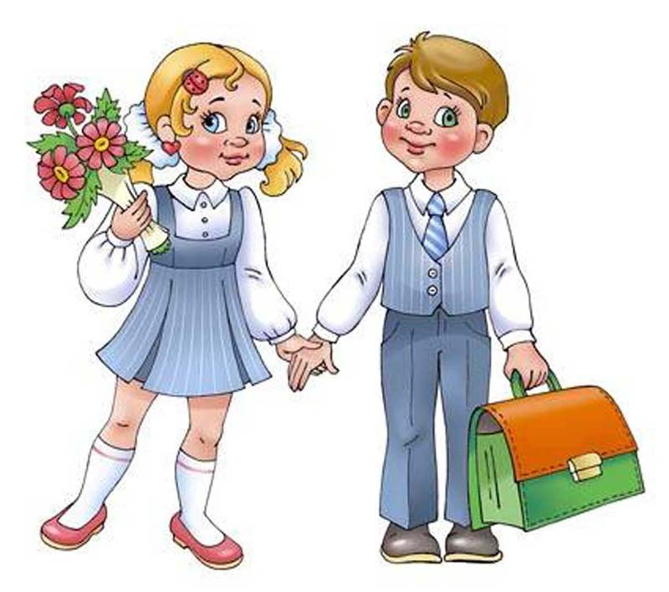
Одним из приоритетных направлений при решении вопроса формирования качественной и безопасной образовательной среды, наряду с материально- техническим состоянием образовательных учреждений и организацией питания существенную роль в сохранении и укреплении здоровья обучающихся играет их одежда. Защитные свойства одежды особенно важны для детей. Одежда детей по своей конструкции и физико-гигиеническим показателям материалов должна соответствовать возрастным анатомо-физиологическим особенностям, виду деятельности и метеорологическим условиям; не препятствовать быстрому и легкому надеванию и снятию, способствовать воспитанию эстетического вкуса ребенка.
В соответствии техническим регламентом Таможенного союза «О безопасности продукции, предназначенной для детей и подростков» (ТР ТС 007-2011) по функциональному назначению одежда подразделяется на изделия 1-го, 2-го и 3-го слоев. К каждому слою одежды предъявляются свои гигиенические требования. Школьная форма - это одежда второго слоя.
Помимо внешнего вида и качества одежды очень важны материалы, из которых она изготовлена. Текстильные материалы и готовые швейные изделия должны соответствовать требованиям биологической и химической безопасности, а также нормам по гигроскопичности, воздухопроницаемости, электризуемости, содержанию свободного формальдегида и устойчивости окраски.
Предпочтение следует отдавать натуральным материалам, таким, как шерсть, шелк, лен, хлопок. Ткань лучше выбирать без синтетических добавок, так как они аккумулируют статическое электричество. Синтетические материалы, как правило, обладают низкой воздухопроницаемостью и гигроскопичностью и могут вызывать повышенную потливость, и, как следствие, являться причиной появления сыпи и раздражений на коже. Рекомендуется форма из хлопка и льна для осени и весны, а шерсть и кашемир для зимы.
Шерстяные ткани, для улучшения их свойств выпускают с добавлением химических волокон: 30-35% полиэфирных и 40% полиэфирных волокон, 33% капрона и 40% лавсана.
На показатели теплозащитности влияет гигроскопичность. С повышением влажности материалов снижается их теплопроводность. По этой причине к гигроскопичным шерстяным тканям добавляется до 50% химических волокон, в основном нитрона или вискозы (30%).
К числу тканей, которые остаются пока еще незаменимыми при изготовлении определенных видов детской одежды с позиции гигиенических свойств относятся, прежде всего, футерованные хлопчатобумажные ткани, фланель, бумазея и другие.
Для школьной формы детские психологи рекомендуют выбирать спокойные, приглушенные цвета, которые не повышают утомляемость у детей. Сочетание черно- белого цвета не рекомендуется, такой резкий контраст резко утомляет зрение и может вызвать головную боль.
Продукция для детей и подростков, соответствующая требованиям безопасности технического регламента ТР ТС 007-2011 «О безопасности продукции, предназначенной для детей и подростков» и прошедшая процедуру оценки (подтверждения) соответствия, должна иметь маркировку единым знаком обращения продукции на рынке государств - членов Таможенного союза. Маркировка осуществляется перед выпуском продукции в обращение на рынке. Маркировка наносится на изделие, этикетку, прикрепляемую к изделию или товарный ярлык, упаковку изделия или листок-вкладыш к продукции.
Маркировка должна также содержать следующую информацию: наименование страны, где изготовлена продукция; наименование и местонахождение изготовителя (уполномоченного изготовителем лица), импортера, дистрибьютора; наименование и вид (назначение) изделия; дата изготовления; единый знак обращения на рынке; срок службы продукции (при необходимости), гарантийный срок службы (при необходимости) товарный знак (при наличии). Информация должна быть представлена на русском языке или государственном языке государства - члена Таможенного союза, на территории которого данное изделие производится и реализуется потребителю. Маркировка одежды также должна иметь информацию о возрастной принадлежности одежды, виде и массовой доли (процентного содержания) натурального и химического сырья в материале верха и подкладке изделия (отклонения фактических значений процентного содержания сырья не должно превышать 5 процентов); размера изделия; символов по уходу за изделием и (или) инструкции по особенностям ухода за изделием в процессе эксплуатации (при необходимости).
Требования к одежде детей и подростков определяются положениями Закона Российской Федерации от 07.02.1992 № 2300-1 «О защите прав потребителей», Федерального закона от 30.03.1999 года № 52-ФЗ «О санитарно- эпидемиологическом благополучии населения», техническим регламентом Таможенного союза «О безопасности продукции, предназначенной для детей и подростков» (ТР ТС 007/2011) и санитарными правилами СанПиН 2.4.7/1.1.1286-03 «Гигиенические требования к одежде для детей, подростков и взрослых, товарам детского ассортимента и материалам для изделий (изделиям), контактирующим с кожей человека», актуальность которых повышается в связи с вступлением в силу с 1 сентября 2013 года Федерального закона от 29.12.2012 года № 273 ФЗ «Об образовании в Российской Федерации».
Знание вышеуказанных требований необходимо для правильного выбора школьной формы, что будет способствовать сохранению здоровья детей и подростков.

Федеральное бюджетное учреждение здравоохранения
«Центр гигиены и эпидемиологии в Воронежской области»
отделение гигиены детей и подростков
г.Воронеж, ул. Космонавтов, 21
т.264-15-08

